샬롬!
무더운 장마철에 건강 조심하시기를 바랍니다. 이곳도 지난 주부터 비가 오기 시작하면서 46-7도를 오르내리던 기온이 뚝 떨어져서 상대적인 시원함을 느끼고 지내고 있습니다.
지난 3개월 동안 저희들에게 베푸신 하ㄴ님의 은혜를 같이 나누기를 원합니다.
가ㅈㅇ바드 센터 헌당식
하ㄴ님의 은혜로 지난 4년 동안의 ㄱ도와 8개월 간의 건축이 마무리 되어서 4월 16일에 센터의 헌당식을 했습니다. 저희의 파송 ㄱ회인 범일ㄱ회의 원로ㅁ사님이시며 저를 평생 아들처럼 돌보시고 키워주신 최병산 원로ㅁ사님과 범일ㄱ회 성도님들, 그리고 주위의 동료 ㅅ교사님들, 저희들이 개척한 ㄱ회의 성도들 모두가 오셔서 헌당식을 축하해 주셨으며 빛내 주셨습니다. 이제는 이 센터를 잘 활용하는 일만 남아있습니다. 현재는 비품을 넣고 있는 중입니다. 의자, 책상, 침대, 소파, 전기제품 등을 넣어야 합니다. 이 비품을 넣는 일에 동참을 해 주시기를 바랍니다. 정말 힘들고 어려운 과정을 거쳐서 완성된 센터를 다음달 안으로 ㄱ회개척 훈련센터와 지역 아동 센터로 사용할 계획입니다. 이 센터를 거쳐가는 모든 사람들이 북인도에 ㄱ회를 개척하는 지도자들로 서 갈 수 있기를 위하여 ㄱ도해 주시기를 바랍니다.
침ㄹ식
센터 헌당식과 함께 11명이 ㅈ님을 구ㅅ주로 영접하고 고백한 사람들의 침ㄹ식이 새로 만들어진 센터 옥상의 침ㄹ탕에서 있었습니다, 새롭게 믿음을 고백하고 ㅈ님께 자신을 드리기로 고백한 11명의 영혼들이 끝까지 ㅈ님을 위해서 목숨을 버리는 자로 살 수 있기를 위하여 ㄱ도해 주시기를 바랍니다.
새로운 사역지 개척
오랫동안 델리의 큰 무슬림 공동체 가운데 하나인 동델리의 실람뿌르 지역에 사역을 시작하기로 ㄱ도 해 왔었는데 지난 5월부터 그 지역에 본격적으로 사역이 시작이 되었습니다. 이 지역은 가까운 UP 주나 비하르 등지에서 이주해서 들어온 무슬림들인 로헤왈라(대장장이들)이 공동체를 형성해서 살아가고 있는 지역입니다. 이제 막 시작한 작은 센터가 잘 정착하고 그 센터에서도 ㅎ나님을 ㅇ배하는 사람들이 속히 나오도록 위하여 ㄱ도해 주시기를 바랍니다.

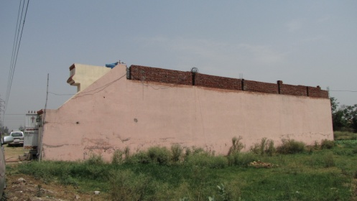
ㅍ잡의 ㄱ회 사택 증축
ㅍ잡의 모하바트 모린다 ㄱㅎ의 부흥과 성장, 그리고 그 지역의 문화의 이해로 인하여 ㄱ회 안에 살고 있던 썬씽 ㅈ도사의 사택이 절실히 필요하여 ㄱ회 윗층에 사택을 건축하기로 결정을 하고 7월부터 공사가 시작되었습니다. 공사가 잘 진행되어서 빨리 마무리가 되고 필요한 모든 재정과 물품이 채워지기 위하여 기도해 주시기를 바랍니다.

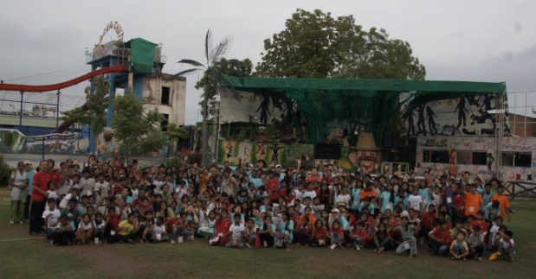
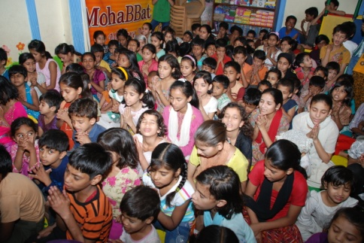
여러 가지 행사들
여름이 시작되면서 ㄱ회들과 각 센터 별 사역지에서 자체적으로 또는 한국의 단기 ㅅ교 팀들을 통한 어린이 캠프, 소풍, 수련회 등이 계속 진행이 되고 있습니다. 8월 말까지 거의 매주 계속될 이러한 여러 가지 행사에 모든 사역자들이 지치지 않고 기쁨으로 한 영혼 한 영혼을 품으면서 사역 할 수 있기를 위하여 그리고 이러한 모든 여름 사역에 동참하는 어린이들과 모든 교인들이 이번 여름 사역을 통하여 새롭게 ㅈ님을 만나고 헌신하는 계기가 될 수 있기를 위하여 ㄱ도해 주시기를 바랍니다.
아동들 소식
센터에 나오는 아동 중에 샤룩이라는 16살 된 아동이 지난 5월초에 스쿠터를 타다가 교통사고로 아주 크게 다쳤습니다. 다행히 생명에는 지장이 없지만 한쪽 다리를 절단하는 것과 오른쪽 반을 거의 못 움직이는 큰 사고를 당했습니다. 총 7번의 전신마취 수술을 하였으며 앞으로도 3번의 수술을 더해야 할 상황입니다. 아동의 집은 워낙 가난하여 먹을 끼니조차 걱정하는 집입니다. 그런데 지난 두 달 반 동안 수 천 만원의 빚을 내어서 수술을 하였으며 앞으로도 빚을 내어야 할 상황입니다. 저희들이 도와 주고는 있지만 역부족임을 절실하게 느낍니다. 이 아동을 심방하고 도와 주면서 제가 12년 전에 인도에 처음 와서 당한 교통사고가 새롭게 생각이 나고 그 아동에게 용기를 주기 위하여 저의 다리를 보여주면서 설명하고 매일 기도하곤 합니다. 아이가 절망하고 있었는데 저의 말을 듣고 새롭게 희망을 가지고 있습니다. 앞으로 진행될 수술과 수술 경비 그리고 모든 회복되는 과정 가운데 하ㄴ님의 세밀한 간섭이 있기를 위하여 그리고 아이가 끝까지 소망을 잃지 않고 일어설 수 있기를 위하여 ㄱ도해 주시기를 바랍니다.
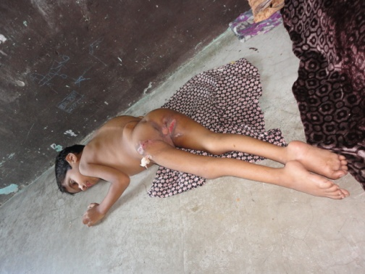
여러분께서 계속적으로 ㄱ도해 주시고 있는 소헵 아동도 조금은 좋아지고 있지만 다시 우기가 시작되면서 엉덩이 욕창이 더 많이 심해 지고 있습니다. 아무리 도와주고 수술을 해 주어도 하반신에 감각이 없으니까 상처나 욕창이 갈수록 심각해지고 있습니다. 요즈음은 아이의 엄마마저도 거의 아이를 포기한 상태입니다. 어떻게 해야 할지 심방 할 때마다 절절히 눈물만 나고 ㅎ나님께 간구하고 있습니다. 이 우기를 욕창이 더 심해지지 않고 잘 견딜 수 있도록 ㄱ도해 주시기를 바랍니다.
가족 이야기
ㄱ도 편지를 쓸 때마다 사역지의 여러 가지 어려움을 이야기 하면서 가족들의 이야기를 쓸려고 하니까 한편으로는 정말 감사한 마음이 있지만 다른 한편으로는 미안한 마음이 절실합니다. 우리 아이들이 잘 자라는 이상으로 사역지의 아동들도 어려움 없이 잘 자라야 하는데 그렇지 못한 소식들이 많아서 그렇습니다.
군에 간 큰아들이 지난 5월말에 15일의 첫 휴가를 받아서 인도에 다녀갔습니다. 한국 군대가 얼마나 좋으냐 하면 요즈음은 부모가 외국에 살 경우 아이를 외국까지 비행기표를 준비해서 보내 주며 또한 휴가 기간도 5일이나 더 주어서 부모에게 갔다 올 수 있도록 한다는 것입니다. 또 마침 그 기간이 딸의 졸업식이 있었기에 같이 졸업식도 참석을 하고 온 가족이 오랜만에 정말 즐거운 시간을 보냈습니다. 감사하게 아들은 건강하며 군생활도 잘 하고 있습니다.
딸 아이는 지난 6월1일 학교를 졸업하고 지금은 델리에 내려와 있습니다. 대학도 확정이 되어서 미국에 국제 관계학 전공으로 가게 되었습니다. 하나님의 놀라운 간섭과 인도하심으로 이루어진 일이었습니다. 이제 8월에 들어가게 되는데 지금은 집에서 열심으로 살림을 어떻게 사는지를 엄마에게 배우고 있습니다. 학교에 가서 잘 적응하고 하나님 나라에 좋은 일군으로 쓰임 받을 수 있도록 기도해 주시기를 바랍니다.
막내는 여전히 건강하게 책을 좋아해서 열심히 책을 보고 지내고 있습니다. 이제 방학도 끝나고 해서 조금은 바쁜 시간을 보내도 있지만 집에 돌아오면 오랜만에 누나와 함께 책도 보고 만들기도 하고 재미있게 지내고 있습니다. 요즈음은 한국말이 문장이 잘 안 맞게 하니까 누나가 고쳐주고 있습니다. 막내를 위한 한국어 선생님의 필요를 위하여 날마다 기도하고 있습니다.
지난 1년 동안 저희와 함께 인턴 선교사로 수고 했던 아비쉑 선교사님은 사역을 잘 마치고 지난 11일 한국으로 귀국을 하였습니다. 수고한 선교사님께 정말 감사를 드리고 계속해서 뒤를 이를 단기 선교사님들이 더 많이 들어 올 수 있도록 기도해 주시기를 바랍니다.
저희들에게는 여러분들의 기도보다 더 큰 선물은 없습니다. 여러분들의 기도가 우리의 모든 삶을 이끌어갑니다. 지속적으로 기도해 주시기를 바랍니다.
감사합니다.

